Chapitre 1 Les agents économiques en relation avec les entreprises
- La notion d’agent économique : qu’est-ce qu’un agent économique ?
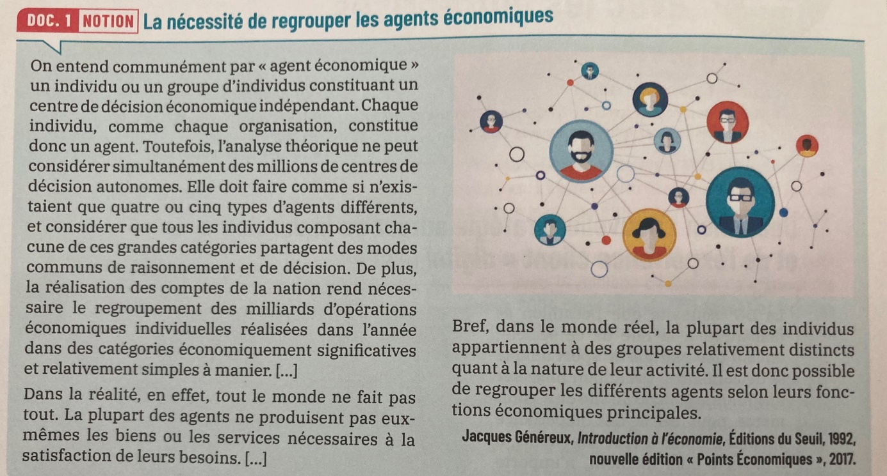

Les quatre catégories d’agents économiques

Agents économiques | Définitions
Ménages
Entreprises
Administrations publiques
Banques

- Les fonctions économiques principales des agents
Lego : Caractériser l’entreprise Lego. Quelles sont les différentes opérations économiques réalisées par lego en 2023 ? Laquelle constitue sa fonction principale ?

CA 2023 | 8.8 milliards d’€
Bénéfice 2023 | 2.2 milliards d’€
Part de marché sur le marché du jouet | 14 % du marché mondial
Effectif | 23 800 salariés
Implantation | 1031 magasins dans le monde

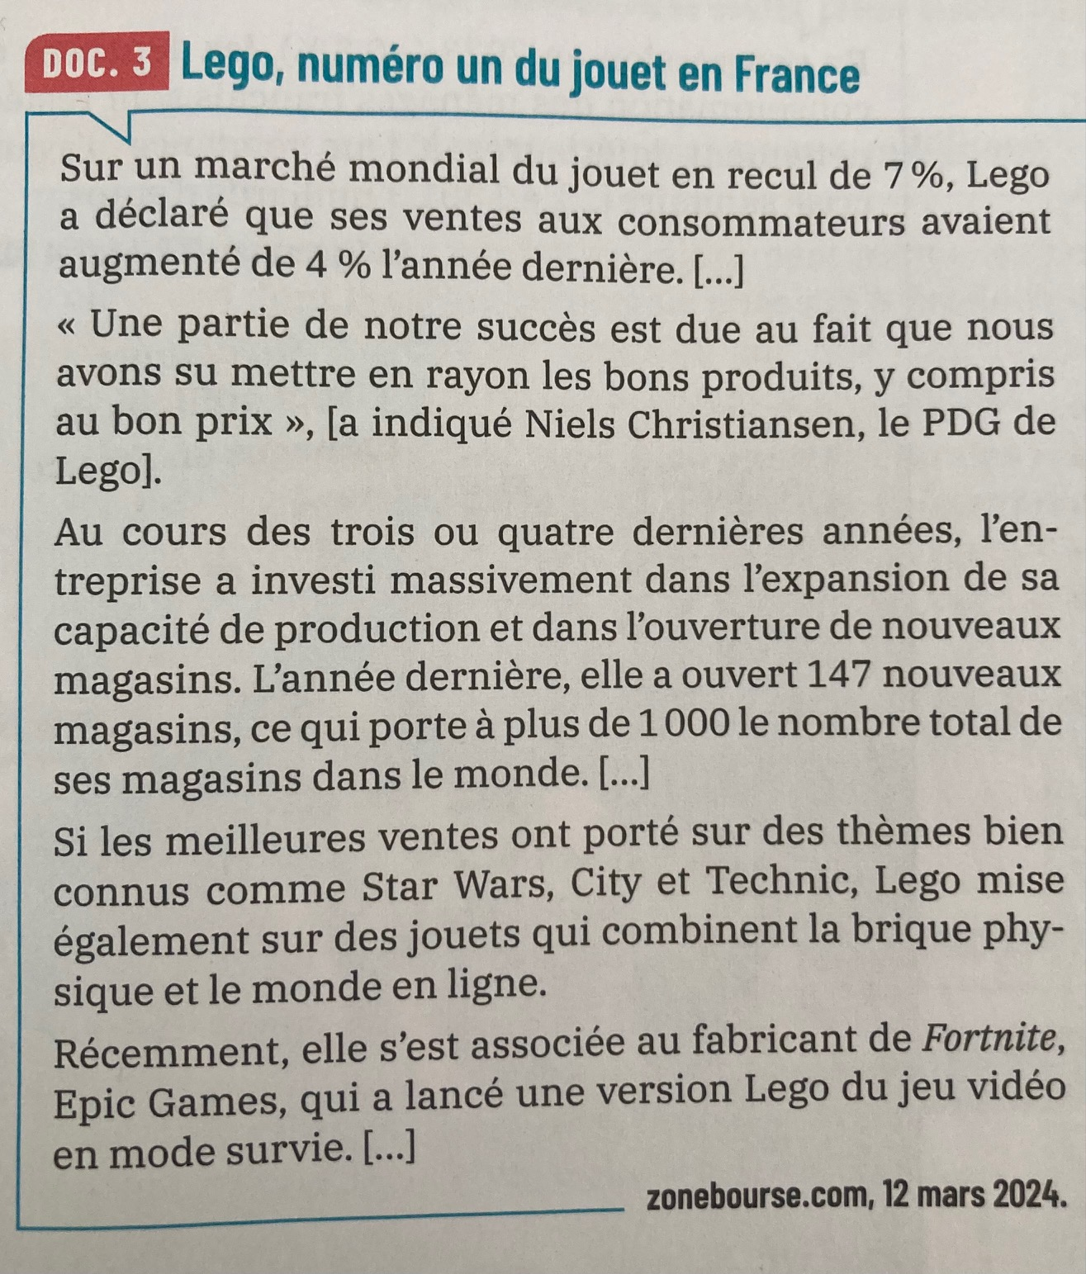
Les entreprises produisent :
Les entreprises produisent…
La catégorie des entreprises regroupe toutes les entreprises dont la fonction principale est la production de biens et de services marchands. C’est de cette activité économique qu’elles tirent l’essentiel de leurs ressources, générés par la vente de leurs produits.
Produire des biens et services…
Les biens sont des produits matériels, durables (un appareil électroménager, un vêtement…) ou non durables s’ils sont détruits à la première utilisation (nourriture…). Les services sont des produits immatériels (prestation d’un médecin, d’un coiffeur, d’un formateur.) qui ne se stockent pas.
Concernant les entreprises non financières, ces services couvrent une grande diversité d’activités, à l’exception des services financiers et d’assurance, qui sont produits par des entreprises financières (principalement les banques)
La comptabilité nationale qualifie de « marchande » toute production destinée à être vendue sur un marché au prix du marché, c’est-à-dire à un « prix économiquement significatif » - par convention, celui qui permet de couvrir 50 % du cout de production.
Les ménages consomment…
En comptabilité nationale, la notion de ménage se définit de la manière suivante : tout individu ou groupe d’individus, habitant sous le même toit, constitue un ménage.
Les ménages perçoivent des revenus primaires*, résultant soit de leur participation directe à l’activité productive, soit à la détention de patrimoine.
Précisons que l’activité économique des ménages ne se limite pas exclusivement à la consommation et à l’épargne. Tout comme les entreprises, les ménagent investissent, en particulier à l’occasion de l’achat d’un logement ou de grosses réparations.
Mais il ne s’agit pas là de leur principale fonction : les ménages sont d’abord perçus comme des consommateurs, c’est-à-dire comme des agents qui dépensent une partie de leur revenu pour acquérir des biens et des services.
*Les revenus primaires des ménages proviennent de leur travail (ex : salaires) et/ou de la détention d’un patrimoine (ex : loyers perçus sur la location d’un bien immobilier, intérêts de l’épargne…)

Réalisons un schéma mettant en évidence la relation économique qui existe entre les entreprises et les ménages.

- La distinction entre production marchande et production non marchande
PRODUCTIONS

MARCHANDE  Production réalisée à un prix de marché en vue de réaliser du profit | NON MARCHANDE  Production proposée gratuitement ou un prix inférieur à 50 % du cout de production  Cette gratuite ou quasi-gratuité est financée par les agents économiques à travers les impôts et les cotisations sociales

- Analyser les échanges entre l’entreprise et les autres agents économiques

a) Relation entre les entreprises et les ménages
Les entreprises produisent des biens et des services à destination des ménages. Entre ces deux acteurs un flux à double sens s’établit :
Différence entre le flux réel et le flux monétaire ?
Une entreprise vend un produit à un ménage : nature du flux ?
Le ménage paye l’entreprise : nature du flux ?

Sur le marché du travail, les ménages et les entreprises se rencontrent pour échanger une quantité de travail contre le versement d’un salaire. Il y a également un flux à double sens qui s’établit :
Le travail fourni est un flux ?
Le salaire versé est un flux ?

b) Relations avec les autres entreprises
L’entreprise produit des biens et des services. Pour exercer cette activité l’entreprise doit effectuer des achats à d’autres entreprises : les fournisseurs. Les entreprises échangent donc entre elles :
Des fournisseurs de biens (matières premières, produits intermédiaires…)
Des fournisseurs de services (transport, entretien, publicité…)
Des fournisseurs d’immobilisations (biens de production durables : mobilier, machines, outils…)
Entre ces différentes entreprises se croisent donc des flux réels et des flux monétaires.
- Les relations entre les entreprises et les banques
https://www.youtube.com/watch?v=8I4sdXbgk4g

